MISSION LUNAIRE 2020 CONTRE LE CHANGEMENT CLIMATIQUE

FICHE DE CANDIDATURE
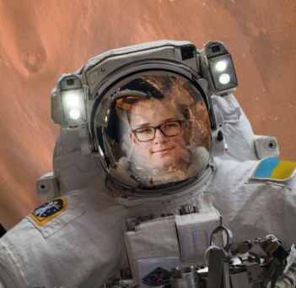

PRÉNOM et NOM DU CANDIDAT: Alexandu Marcu
LIEU ET DATE DE NAISSANCE: Ploiesti 29/10/1985
ADRESSE: Bucarest, 45 rue Victoria
NATIONALITÉ: roumaine
TELEPHONE : +40 721 104 657 ADRESSE MAIL: marcu_alexi@yahoo.com

Présentez-vous | Bonjour! Je m’appelle Alexandre (Alexandru en roumain) et j’ai 35 ans. Je suis passionné parpar l’aventure et l’espace. J’ai les yeux bleus et les cheveux blonds.
Formation / Diplôme(s) | J’ai fréquenté le lycée d'aviation militaire, puis académie militaire d’ aéronautique et j’ai obtenu le diplôme de pilote d’avion. Mais cela ne m'a pas satisfait. Je voulais voler au-dessus, près des étoiles, dans l'univers et j'ai participé, suite à une sélection, aux cours de l'ESA et depuis 2011 je suis astronaute.
Quelles sont vos compétences personnelles? | Je sais 4 langues: roumain, français, italien et anglais. Je suis un bon sportif,
Quelles sont vos compétences professionnelles? | Après l’université, j’ai commencé à travailler comme pilote d’avion et depuis 2011, je travaille pour l'ESA comme astronaute et j’ai participé à deux missions spatiales.
Décrivez votre expérience en lien avec le poste proposé. | J’ai de l’experience dans la planification et de gestion urbaines
Raisons du voyage. Quelles sont vos motivations? Pourquoi aimeriez-vous participer à notre mission lunaire? | Je voudrais participer à la mission lunaire parce que je sus intéressé beaucoup par le développement durable.
Moyen de transport et équipement souhaités Justifiez. | Nous allons sur la Lune à bord d’un vaisseau spatial à moteur à fission nucléaire. Son nom sera Arcturus. Son carburant, l’hydrogène, est abondant dans l’espace. Pour en récolter une quantité suffisante, le vaisseau pourrait avoir une forme d’entonnoir.
Vous disposez d’un bagage de 10 Kg. Qu’est-ce que vous emporteriez avec vous? Pourquoi? | Je emporterai des vêtements, un journal, mon portable et mon ordinateur portable pour travailler, la photo de ma femme, Silvia.
Quelles solutions contre le changement climatique pensez-vous trouver grâce à cette mission? | J'aimerais découvrir un moyen de créer des villes et des établissements humains ouverts à tous, sûrs, résistants et durables, de générer des emplois et de la prospérité, sans grever les sols et les ressources naturelles, de réduir la pollution.

